**Курнеш Пётр (Kurnesz Piotr)**

15 июля 1813 г – крещение сына Ильи (НИАБ 136-13-894, лист 87, №19/1813-р (ориг)).

**НИАБ 136-13-894:** Лист 87. **Метрическая запись №19/1813-р (ориг).**

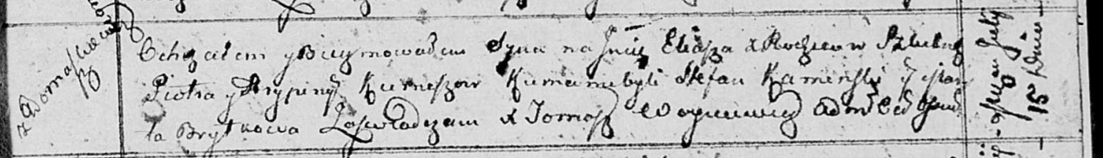

Осовская Покровская церковь. 15 июля 1813 года. Метрическая запись о крещении.

Kurnesz Eliasz – сын родителей с деревни Домашковичи.

Kurnesz Piotr – отец.

Kurneszowa Hrypina – мать.

Kaminski Stefan – кум.

Brytkowa Maryla – кума.

Woyniewicz Tomasz – ксёндз.